Matematyka kl 7

04.06.2020

Temat: Pole powierzchni graniastosłupa

- Zapiszcie kolorem w zeszycie i zapamiętajcie

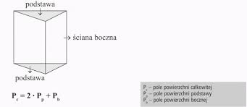

- Obejrzyjcie film https://www.youtube.com/watch?v=4X4U8xkgZx0
- Podręcznik str 272 zad 6, 7

